PAINT графикалық редакторының құралдары
Серғазиева Құралай Серікқызы, Ә.Марғұлан атындағы №40 орта мектептің
информатика пәнінің мұғалімі
Сабақтың мақсаты: | PAINT графикалық редакторының құралдары туралы түсінік беру, олармен таныстыра отырып, атқаратын қызметтерін көрсету
Білімділігі: | Графикалық редактормен жұмыс істеу кезіндегі практикалық біліктіліктер мен дағдыларды қалыптастыруды жалғастыру. Редактордың құрал-саймандарын дұрыс пайдалана білу және қызметін меңгерту
Дамытушылығы: | Графикалық бейнелеу жұмыстарын орындау арқылы бейнелік ойлау қабілетін дамыту. Эстетикалық талғамын қалыптастыру, істеген жұмысынан қорытынды ала білуге машықтандыру
Тәрбиелілігі: | компьютермен жұмыс жасағанда ұқыптылыққа, қауіпсіздік ережелерін сақтай отырып, өз бетімен жұмыс жасауға, нәтиже алуға және уақытты үнемдеуге тәрбиелеу
Сабақтың түрі: | Аралас, АКТ
Сабақтың әдісі: | сұрақ-жауап, көрсете түсіндіру, деңгейлік тапсырмалар
Көрнекіліктері: | Дербес компьютер, слайдтар, оқулық
Пән аралық байланыс: | Геометрия, бейнелеу өнері
Сабақтың барысы:
І.Ұйымдастыру бөлімі (1-2 минут, оқушыларды түгелдеу, сабаққа
назарларын аудару)
ІІ. Үй тапсырмасын қайталау. (2-3минут) сұрақтар
«Біліміңді тексер»
ІІІ. Жаңа сабақ.
Сонымен Paint графикалық редакторы көмегімен біз қарапайым графиктік кескіндерден бастап, күрделі бейнелерді салып, редакциялай аламыз. Енді біз бүгінгі сабағымызда ары қарай осы редактордың құралдарымен жеке-жеке толық танысатын боламыз.
Құрал кескіні | Міндеті | Құрал кескіні | Міндеті
 | Ерікті аймақты белгілеу құралы, бұл қисық пішінді үзіндіні таңдауа қызметін атқарады. |  | Бүріккіш, пульверизатор эффектісіне жетуге мүмкіндік береді.
 | Белгілеу құралы, суреттің тік төртбұрышты үзіндісін таңдау қызметін атқарады |  | Жазу, бұл сурет ішіне мәтін орналастырады.
 | Өшіргіш/түрлі-түсті өшіргіш, бұл суретің белгілі бір бөліктерін өшіруге арналған |  | Сызық, түзу сызықтар салуға арналған.
 | Құю (Заливка) құралы, бұл тұйық контурдың ішін кескін немесе фон түсімен бояйды. |  | Қисық, тегістелген сызықтар салуға арналған.
 | Түс таңдау құралы, бұл кескіннің немесе фон түсін суреттің кез келген нүктесінің түсіне өзгертеді. |  | Тік төртбұрыш, тік төртбұрыштар салуға арналған.
 | Масштаб құралы, бұл суреттің жеке үзінділерін үлкейтуге мүмкіндік береді. |  | Көпбұрыш, ерікті пішінді тұйық көпбұрыштар салады.
 | Карандаш, бұл кез келген сызықты әр түрлі қалыңдықта сызуға арналған. |  | Эллипс, шеңбер және эллипс салуға арналған.
 | Қылқалам, ерікті сызықтарды салуға арналған. Қылқаламның қажетті түсін таңдап алуға болады. |  | Бұрыштары дөңгеленген тік төртбұрыш, бұрыштары дөңгеленген квадраттар мен тік төртбұрыштар салуға мүмкіндік береді.

Біздің бірінші қарастыратын құралымыз
Түзу сызықты салу құралы. 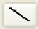
Ол құралды пайдаланып түзу сызық салу мынадай әрекеттер тізбегінен тұрады. Яғни бұл құралды қолдану алгоритмі мынадай деп айтуға болады.
- Сызық (Линия) батырмасын шерту
- Сызықтың қалыңдығын таңдау
- Тышқан батырмасын сызық басталатын жерге орналастыру.
- Тышқанның сол жақ батырмасын басып, оны жібермей сызықтың аяқталатын жеріне апару.
- Тышқанның батырмасын жіберу.
Келесі құрал Шаршылар мен тік бұрыштарды салу құралы.
Тіктөртбұрыш құралымен боялған және боялмаған тік төртбұрыштар салуға болады. Бұл құралды қолдану алгоритмін мына түрде айтуға болады.
- Тіктөртбұрыш (Прямоугольник) батырмасын шерту
- Қажетті тіктөртбұрыш типін таңдау. Мұнда тіктөртбұрыштың 3 типі қолданылады. Жақтау сызықтары көрінетін іші боялмаған тіктөртбұрыш, жақтау сызықтары көрінетін іші боялған тіктөртбұрыш, жақтау сызықтары көрінбейтін іші боялған тіктөртбұрыш.
Ескерту: Мұнда жақтаудың сызық түсі кескін түсімен, ал ішінің түсі фон түсімен салынады.
- Тышқан батырмасын тіктөртбұрыш басталатын жерге орналастыру.
- Тышқанның сол жақ батырмасын басып, оны жібермей тіктөртбұрыштың аяқталатын жеріне апару.
- Тышқан батырмасын жіберу.
Ал шаршы салу үшін тап осы алгоритмді қолданамыз, тек сурет салған кезде Shift батырмасын басулы күйде ұстап тұрамыз.
Бұрыштыры дөңгеленген тіктөртбұрыштарды салу.
Бұл құралды пайдалану алгоритмі тіктөртбұрыштарды салу алгоритмімен бірдей. Мұнда да дөңгеленген тіктөртбұрыштар салу үшін Shift пернесін басулы күйде ұстау керек.
Эллипстер мен шеңберлерді салу.
Элиипс дегеніміз горизонталь немесе вертикаль бағытта сығылған шеңберлер. Бұл құралды пайдалану алгоритмі тік бұрыштарды салу алгоритмімен бірдей. Мұнда да шеңбер салу үшін Shift пернесін басулы күйде ұстау керек.
- Эллипс батырмасын шерту
- Эллипстің қажетті типін таңдау. Мұнда эллипстің 3 типі қолданылады. Шекара сызықтары көрінетін іші боялмаған эллипс, шекара сызықтары көрінетін іші боялған эллипс, жақтау сызықтары көрінбейтін іші боялған эллипс.
- Тышқан батырмасын эллипс басталатын жерге орналастыру
- Тышқанның сол жақ батырмасын басып, оны жібермей эллипстің аяқталатын жеріне апару.
- Тышқан батырмасын жіберу.

Қисық сызықты салу реті.
- Қисық сызық(кривая) батырмасын шерту
- Қисық сызықтың қажетті қалыңдығын таңдау.
- Түзу сызықты салу әрекеттерін орындау керек.
- Тышқанның сол жақ батырмасын сызықтың бүгетін жерінің жанына басыңдар да, оны иіліс жаққа апарыңдар.
- Осы әрекеттерді екінші иіліс үшін де қайталаңдар.
Егер қисық көңілдегідей иілмесе, онда екінші иілісті аяқтамай тұрып, оны жоюға болады. Ол үшін маустың екі батырмасын қатар басу керек.

Көпбұрыштарды салу.
- Көпбұрыш батырмасында тышқанды шерту
- Көпбұрыш типін таңдау.
- Бірінші сызықты салу
- Екінші сызықты салу және т.с.с.

Құю құралын пайдалану.
Құю құралының көмегімен тұйық контурды бояуға болады. Егер контур тұйық болмаса, онда бұл құралды қолдансаң, бояу экранға төгіледі.
- Құю батырмасында тышқанды шерту
- Түс палитрасынан түс таңдау
- Бояғыларың келетін тұйық контурдың ішінде тышқанмен шертіңдер

Бүріккіш құралын пайдалану
Бүріккіш құралы бояуды бүрку эффектісін жасау қолданылады.
- Бүріккіш батырмасын тышқанмен шертіңдер
- Түс палитрасында түс таңдаңдар
- Бүріккіш дағының өлшемін таңдаңдар
- Бояуды қажетті жерге бүркіңдер.

Қылқаламмен сурет салу
Қылқаламды шертіп, пішінін, түсін, өлшемін таңдап қылқаламмен сурет сала беруге болады.

Өшіргіш құралын пайдалану
Өшіргіш құралын басып, оның өлшемін таңдап, өшіретін сызықтың үстінде тышқанның сол жақ батырмасын басулы күйде ұстап жүргізсе сызық өшеді.

Жаңа тақырып бойынша бекіту. Практикум, деңгейлік тапсырмалар
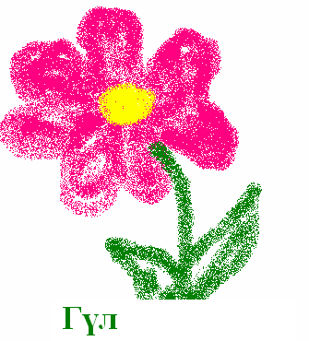
Тапсырмалар
І. 1. Рaint бағдарламасын жүкте.
2. Бүріккіш құралының көмегімен төмендегі суретті сал.
3. Суретке «Гүлдер» атын беріп сақта.

ІІ. 1. Рaint бағдарламасын жүкте.
2. Берілген жұмбақтың шешуінің бейнесін сал
1. Көк лағым көгенде жатып семіреді.
2. Екі ұшы мен екі құлағы бар,
Біріккен екі пышағы бар.
3. Аяғы бар , басы бар,
Арқалаған тасы бар.
4. Күнді бағып тұрады,
Күнге басын бұрады.
5.Үй үстінде ұсақ тас.
6. Шыр-шыр етеді, Құлағыңнан өтеді. Ұстай қалсаң, Сөйлеп кетеді.
7. Үш көзді тұр алып, үш көзі тұр анық.
8. Қыста көп оның керегі, даярлап отын береді.
9. Ұшы үшкір абай бол,
Жүріп өтсе қалар жол.
10. Доп емес допқа ұқсайды,
Үрлемесең ұшпайды.
11. Қанаты бар ұшпайды,
Су астында қыстайды.
12. Ақ сарайын талқандап,
Шықты біреу балпаңдап.
ІІІ. 1. Рaint бағдарламасын жүкте.
2. Жыл мезгілдеріне сурет салу

1. Аяз қысып,
Өрнек сызып,
Терезені торлайды.
Білсеңдер айт балалар,
Бұл қай кезде болады? (Қыс)

2. Өрік алма,
Шие, алша,
Жидек жүзім піседі.
Білсеңдер, айт балалар,
Бұл қай кезде болады? (Жаз)

«Техникалық диктант»:
Графикалық редактор ____________ сурет салуға, графикалық объектілерді өңдеуге арналған бағдарлама.
Бағдарлама мынадай терезе элеметтерінен тұрады _________________________________________________________________.
Негізгі түсті таңдау үшін тышқанның _____________ батырмасын, фонды таңдау үшін _____________батырмасын шертеміз.
Мәзір қатары мына әрекеттерден тұрады .........................................................................................................................................
Ақпарат сөзі латын тілінен аударғанда ............................ мағына береді.

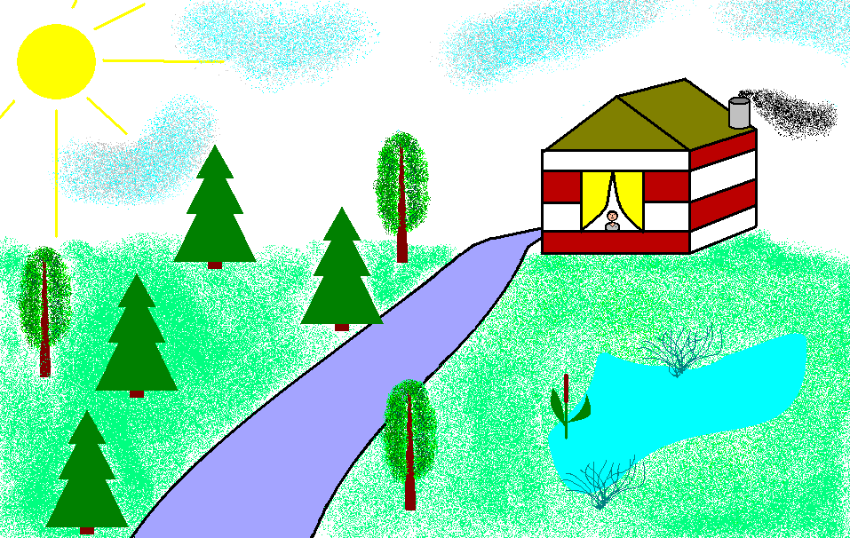
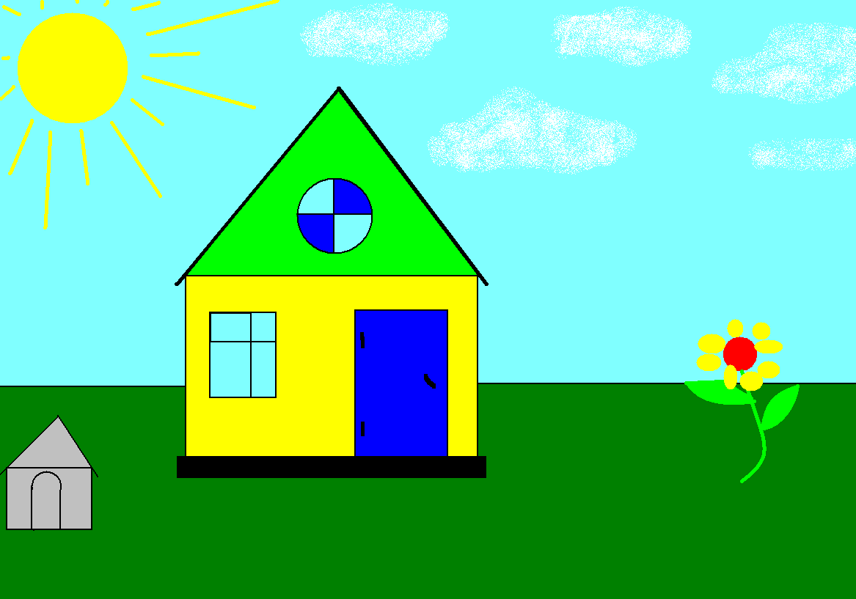
ІҮ.Бекіту
«ЖҰБЫН ТАП» ОЙЫНЫ
Екі бағанда тұрған сөздердің жұбын тауып, бағдарша арқылы көрсетіңдер. Сөздердің жұбын табыңдар:
PAINT графикалық | тақтасы
Түзу | палитрасы
Ерікті аймақты | бұрыш
Түстер | сызық
Көп | редакторы
Құралдар | алаңы
Сурет салу | белгілеу құралы
Ү. Үй тапсырмасы.§23. 121-133 беттерді оқу. Үйде қисық сызық құралымен гүлдің суретін салу.
ҮІ. Бағалау.

